# 2 CAMERA MOVEMENT DAN LAYER PARENTING

|  |  |  |
| --- | --- | --- |
| **NIM** | : | 2118127 |
| **Nama** | : | Fathur Satya |
| **Kelas** | : | D |
| **Asisten Lab** | : | Wisando Berlian Pandensolang (2218095) |
| **Baju Adat** | : | Baju Takwo (Kalimantan Timur) |
| **Referensi** | : | https://berita.99.co/pakaian-adat-kalimantan-timur/ |

## Tugas 1 : Camera Movement dan Layer Parenting

1. **Camera Movement**
2. Buka Adobe Animate CC, pilih preset HD dan platform type menggunakan Action Script 3.0.

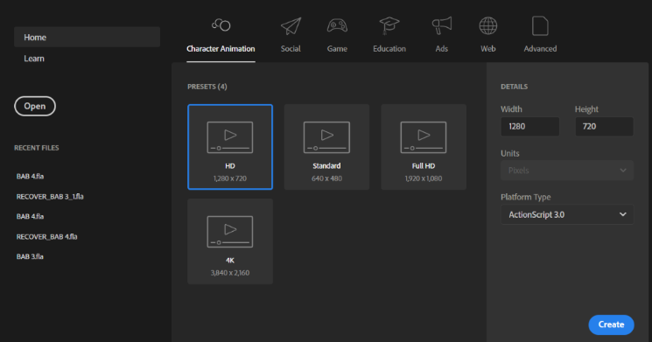

1. Tampilan halaman Adobe Animate CC.

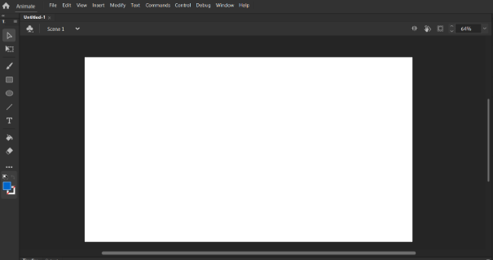

1. Klik File, pilih Import > Import to Stage untuk mengimport gambar bahan.

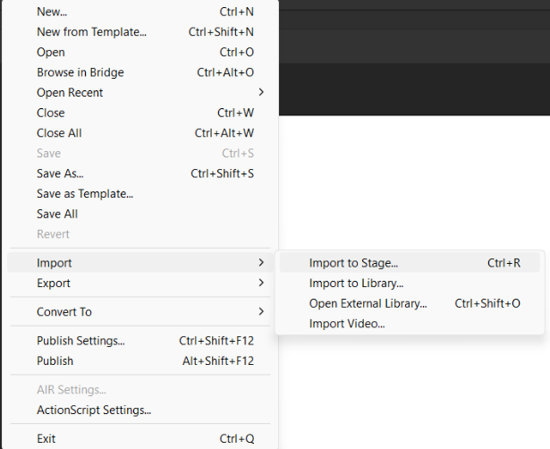

1. Buat beberapa layer baru lalu sesuai dengan kebutuhan.

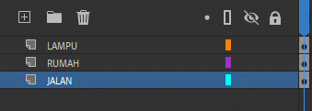

1. Hasil tampilan

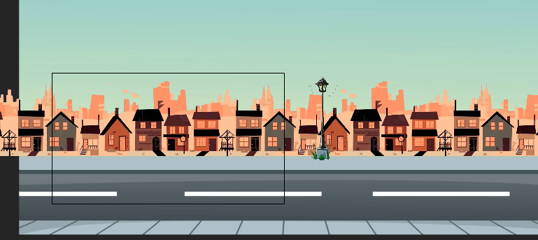

1. Pada karakter lampu jalan, klik kanan lalu convert to symbol.

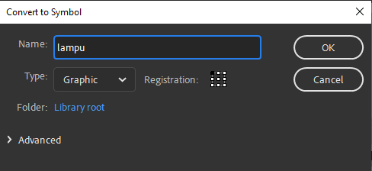

1. Klik Camera maka Layer Camera akan muncul di atas sendiri. Klik menu Windows di menu bar, pilih Layer Depth.Isikan nilai Layer Depth seperti gambar dibawah ini.

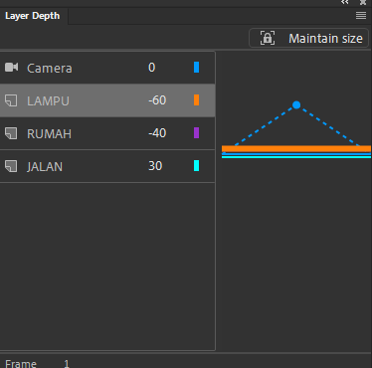

1. Klik Attach pada layer ‘jalan’ seperti gambar dibawah ini, agar layer ‘jalan’ tetap berada di tempat saat Camera digunakan.

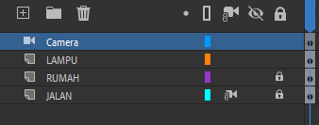

1. Block frame pada semua layer di di detik 9 atau di frame 215, klik kanan pilih Insert Keyframe. Pada Frame ke 215 gunakan Camera Tool kemudian arahkan cursor ke tengah halaman. Klik frame mana saja diantara frame 1- 215 di layer ‘Camera’, klik kanan kemudian pilih Create Classic Tween.

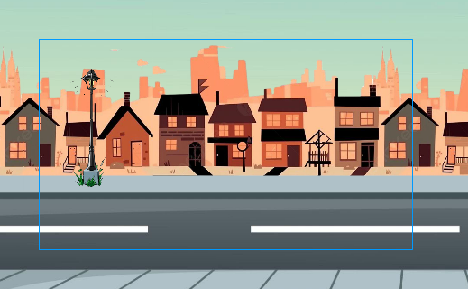

1. Hasil camera movement



1. **Layer Parenting**
2. Import karakter yang telah dibuat pada bab sebelumnya, sesuaikan layer depth dan ukurannya. Lalu convert to symbol pada karakter.

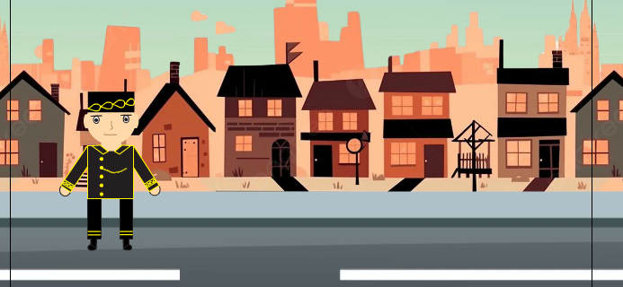

1. Double klik karakter tersebut, disini kita akan menganimasikan pergerakan karakter tersebut dan memisah perbagian badan karakter menjadi layer terpisah, jadi 1 layer untuk 1 bagian badan.

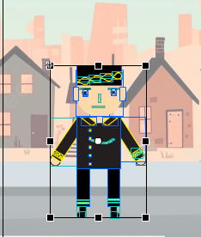

1. Berikut hasil dari memisah per bagian badan karakter.

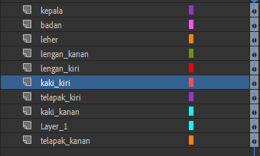

1. Klik kanan objek kepala, pilih Convert to Symbol, isikan nama dan ubah Type menjadi Graphic, klik OK. Lakukan hal yang sama ke bagian tubuh lainnya.

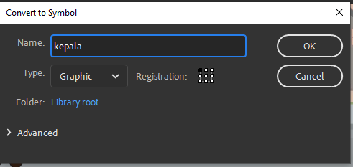

1. Klik Show All Layers as Outline, agar karakter terlihat garis tepi saja. Tekan Free Transform Tool(Q) di keyboard untuk menggeser titik putar pada semua anggota badan karakter.

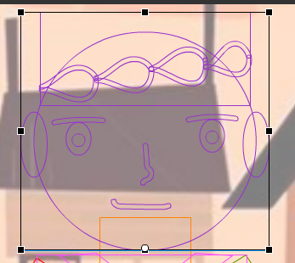

1. Sambungkan antara layer satu dengan yang lain dengan men-drag kotak warna frame untuk menghubungkan layer anggota badan yang terpisah seperti pada gambar di bawah ini.

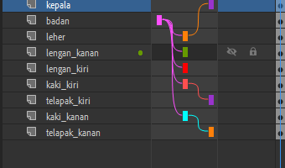

1. Ubah pose pada frame 1, Blok di Frame 20 semua layer, klik kanan Insert Keyframe. Blok di Frame 5 semua layer, kemudian Insert Keyframe. Kemudian ubah gerakan karakter. Lakukan hal yang sama pada frame 5,`0,`5

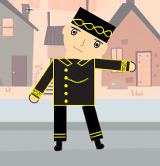

1. Blok semua layer lalu tambahkan create classic tween

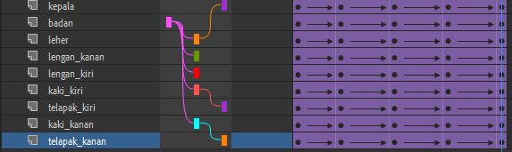

1. Kembali ke Scene 1, kemudian klik kanan Frame 215 pada layer ‘Charakter’ kemudian pilih Insert Keyframe. Ubah posisi karakter dengan menggesernya ke kanan (usahakan didalam lingkup kamera).

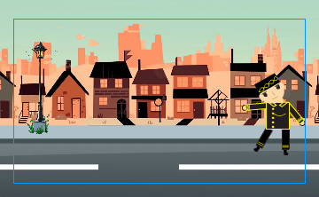

1. Hasil Tampilan

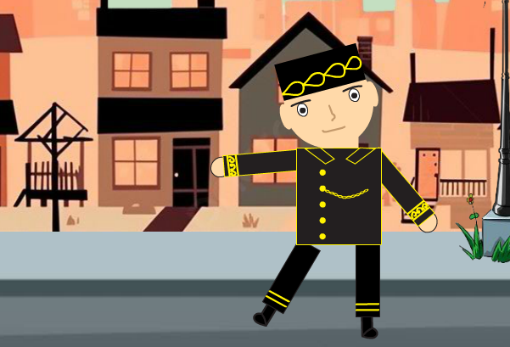s